Descriptif type ECOFEU DV 110

- EXUTOIRES DE FUMEES (DENFC) Double Vantail

Fourniture d’exutoires de fumées double vantail de type ECOFEU DV110 de la société Kingspan Light + Air comprenant :

Une costière en acier galvanisé isolée 15 mm hauteur 400 mm.
Deux cadres ouvrant à 110° en acier galvanisé avec verrouillage haute résistance intégré dans la hauteur.
Deux capots en polycarbonate alvéolaire opalescent / translucide / réduction de chaleur / épaisseur 10 / 16 / 16+16 / 32mm, traité anti UV classement au feu B – s1, d0 (M1).
Un système de commande pneumatique avec vérins pneumatiques munis d’amortisseurs fin de course avec thermofusible taré à 93°C.
Un système breveté de double verrouillage haute performance, conçu pour résister aux dépressions liées aux effets du vent sur le lanterneau.

Charge descendante : SL250 ou SL500
Charge ascendante : WL 1500

Les DENFC devront être certifiés CE selon la norme EN 12101-2 et conforme aux normes NF S 61937-1 / NF S 61937-7 (DENFC) et conformes à la directive machine.
Classes de performances répondant aux exigences de la réglementation française y compris cycle aération 10000 cycles.
L’entreprise présentera la Déclaration de Performances (DOP) à la maîtrise d’œuvre avant tout début d’exécution.
Mise en œuvre conforme aux règles professionnelles et aux recommandations du fabricant.

Zone 1 : Dimensions = XXXX
Av (SGO) = XXXX m² - Aa (SUE) = XXXX m²
Coefficient de transmission thermique du remplissage Ug : XXXXX W/m².K
Transmission Lumineuse : XXXX %
Facteur solaire : XXXX %
Localisation : XXXX
Quantité : XXXX

Zone 2 : Dimensions = XXXX
Av (SGO) = XXXX m² - Aa (SUE) = XXXX m²
Coefficient de transmission thermique du remplissage Ug : XXXXX W/m².K
Transmission Lumineuse : XXXX %
Facteur solaire : XXXX %
Localisation : XXXX
Quantité : XXXX
CONDITIONS D’INSTALLATION :
Gamme dimensionnelle : taille mini : 160 x160 cm - taille maxi : 220 x 300 cm
Pression minimum d’ouverture (désenfumage) : 10 bars
Pression minimum d’ouverture (aération) : 6 bars
Pression minimum de fermeture : 8 bars
Inclinaison maximale et orientation pour le plan d’appui de la costière : 45° axe d’articulation perpendiculaire au faîtage.

Gamme dimensionnelle :
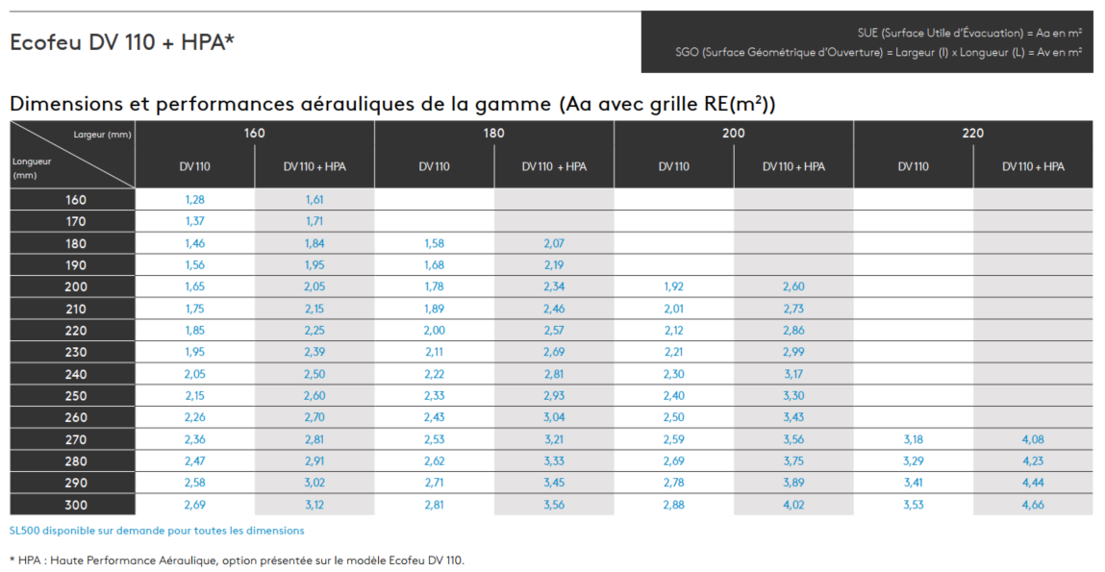

OPTIONS DISPONIBLES :

Option d’installation :
Support sur rehausse métallique non isolée / doublée isolée, hauteur 400 mm, talon 100 mm, non isolé / isolé destiné à la rénovation.
Costière disponible pour étanchéité PVC avec kit de fixation.

Option ISO+ :
Isolation renforcée permettant une meilleure étanchéité à l’air, limitant les déperditions thermiques avec un remplissage PCA plus performant (16 ou 32mm). Joint isolant entre le capot et la costière, avec un isolant de costière de 30mm. Gain de 30% d’efficacité thermique par rapport à un appareil standard. Urc = 1,9 W/m².K

Options de remplissage :
Nombreuses combinaisons possibles pour adapter les performances lumineuses, thermiques et acoustiques.
Merci de vous rapprocher de notre service prescription prescription.kla.fr@kingspan.com.
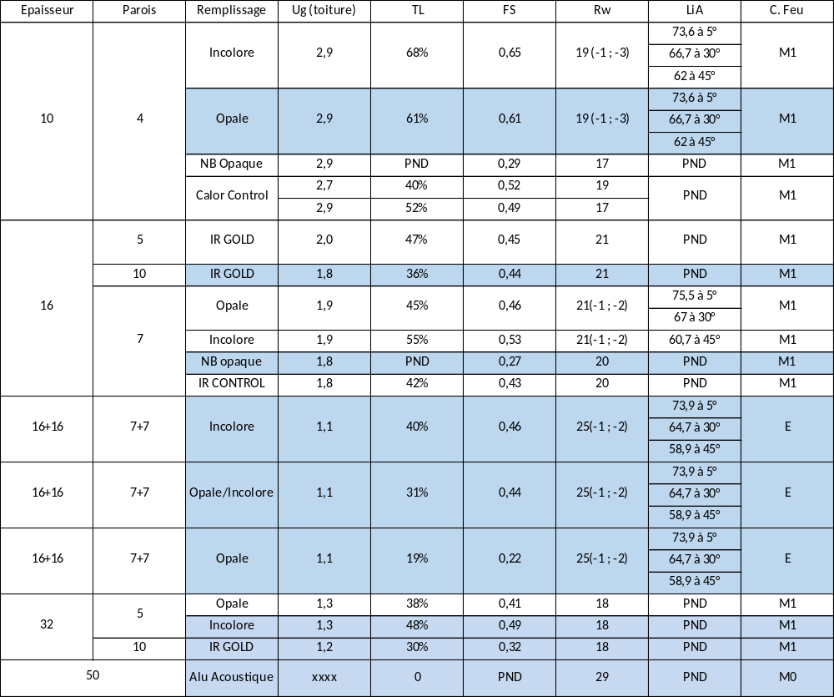

Option Acoustik Light :
Remplissage optimisé pour l’affaiblissement acoustique, maintenant un passage de la lumière naturelle tout en limitant les nuisances sonores.
Epaisseur | Remplissage | Ug (toiture) | TL | FS | Rw | LiA
10 + 6 | PCA Incolore + PCP Incolore | 2,1 | 54% | 37% | 27(-1 ; -1) | 66 à 5°
Option Polycarbonate LEC (Low Embodied Carbon) :
Polycarbonate à faible carbone incorporé (LEC), intégrant des matériaux recyclés ou renouvelables, et accompagné de Déclarations Environnementales de Produit (DEP) et de Fiches de Déclaration Environnementale et Sanitaire (FDES).
Polycarbonate KILON LEC Multiwall permet une réduction de 43 % de l’empreinte carbone sur l’ensemble de son cycle de vie par rapport à la version standard.
Changement climatique – total (GWP Global Warning Potential) = -1,66E+00 Kg CO2 eq

Epaisseur | Parois | Remplissage | Ug (toiture) | TL | FS | Rw | LiA |  | C. Feu
10 | 4 LEC | Opale | 2,9 | 53% | 0,61 | 19 (-1 ; -3) | 73,6 à 5°  66,7 à 30°  62 à 45° |  | M1
10 | 4 LEC | Incolore | 2,9 | 60% | 0,67 | 19 (-1 ; -3) | 73,6 à 5°  66,7 à 30°  62 à 45° |  | M1
16 | 7 LEC | Opale | 1,9 | 41% | 0,49 | 21(-1 ; -2) | 75,5 à 5°  67 à 30°  60,7 à 45° |  | M1
16 | 7 LEC | Incolore | 1,9 | 45% | 0,51 | 21(-1 ; -2) | 75,5 à 5°  67 à 30°  60,7 à 45° |  | M1
Option Grêle HR :
Conçus pour durer, nos remplissages résistants à la grêle assurent une protection optimale des lanterneaux face aux intempéries, tout en préservant la luminosité naturelle. L'option HR (hail resist) bénéficie d’une garantie étendue contre les dégâts causés par la grêle. Cette garantie permet un remplacement des plaques à 100% sur une durée de mise en œuvre de 10 ans au lieu de 5 dans les garanties contractuelles en cas de dégâts grêle.

Epaisseur | Parois | Remplissage | TL (%) | FS (%)
16 | 7 | Incolore | 53 | 51
16 | 7 | Opale | 43 | 47
16+16 | 7+7 | Opale | 19 | 22
Options de protection solaire :
Fourniture et pose d’une protection solaire de type ECOSUN BRISE-SOLEIL de la société Kingspan Light + Air.
Ce brise-soleil est réalisé en aluminium brut ou laqué RAL XXX, ajouré, insensible à la corrosion, associé au vitrage en polycarbonate alvéolaire (PCA) des lanterneaux ponctuels ou filants.
Ce système ECOSUN BRISE-SOLEIL doit présenter une efficacité identique selon l’orientation du lanterneau sur le bâtiment et ne doit pas nécessiter l’installation d’une ossature secondaire.
Seulement 15% de transmission énergétique (facteur solaire).

Options de sécurité :
Mise en place d’une grille RE 1200 Joules Kingspan Light + Air anti-chute et retardatrice d'effraction en fil Ø 6 mm.

Options de désenfumage :
Mise en place de déflecteurs Kingspan Light + Air en aluminium afin d’améliorer les performances aérauliques de l’appareil.
DENFC équipé de contacteurs de fin de course (dans le cadre d’une installation dans un système de Sécurité Incendie de catégorie A ou B).
Température de déclenchement thermique possible à 68°C / 93°C / 110ºC / 140°C / 183°C.
DENFC sans thermofusible (dans le cas où la réglementation impose que ce soit la détection incendie qui commande le désenfumage).

Pour une SUE (Aa) maximale, veuillez choisir notre lanterneau de désenfumage ECOFEU DV110 ULTRA HPA+ disposant d’une SUE de 4.80 m² pour une dimension de 200x300 cm.

Finition :
Laquage intérieur de la costière RAL standard.
Pour tout projet en milieu agressif, exposé, bord de mer etc… la finition devra être validée par notre Bureau d’Etude.

FAQ :
Quelle charge de neige choisir ?
Type SL 250 pour installation jusqu’à 400 m d’altitude.
Type SL 500 pour installation à une altitude de 401 à 800 m.

Quand effectuer l’entretien et la maintenance des lanterneaux ?
Une vérification et un entretien des exutoires devront être faits obligatoirement chaque année, par le fabricant ou par une société spécialisée disposant de la certification APSAD/F17.

Vous avez une question ?
Contacter nous : prescription.kla.fr@kingspan.com

